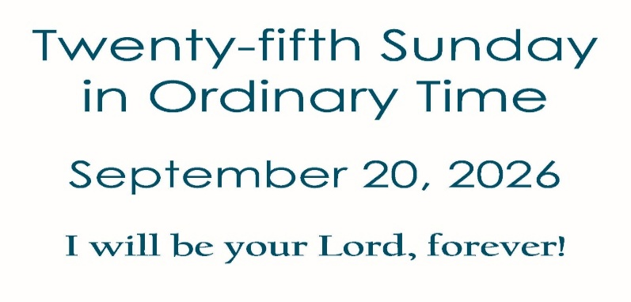

La parábola de los trabajadores que un propietario contrata para su vina (EVANGELIO), nos ensena que Dios es todo bondad, como aquel dueño que se compadece de los hombres que no tienen trabajo. Es que los pensamientos de Dios no son como los pensamientos de los hombres (PRIMERA LECTURAS), y el corazón de Dios es mucho mas grande que el nuestro. Desde la cárcel escribió san Pablo a los cristianos de Filipos (SEGUNDA LECTURA): “Para mí, la vida es Cristo, y la muerte, una ganancia”.

sab 19 Vigilia del XXV Domingo Ordinario
04:30 pm Missa Pro Populo

Sun 20 XXV Sunday in Ordinary Time
11:30 am +Ramiro Palacios (Palacios Family)
+José & Alicia Gonzalez (Su Familia)
+Margarita Romero (Granddaughter)
+Oscar Noriega (Family)
Mine Ramírez (Fr. Nolasco Hinojosa)

Mon 21 NO MASS

Tue 22 Weekday
08:00 am +Fr. Esevan Uriburu (Herminia Torres)

Wed 23 Saint Pius of Pietrelcina, Priest
08:00 am +Fr. Jonathan Niehaus (Herminia Torres)

Thr 24 Weekday
08:00 am Fr. Haas (Herminia Torres)

Fri 25 Votive Mass of the Sacred Heart of Jesus
08:00 am Judith S. Anselmi – In Thanksgiving for her Birthday
(Javier Soto)

Sat 26 Votive Mass of the Immaculate Heart of Mary
08:00 am Fr. Hector Vega (Herminia Torres)

The Sanctuary Candle
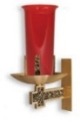
This Week will be Burning
+In Memory of John Albert Martinez (His Wife Nancy Martinez)

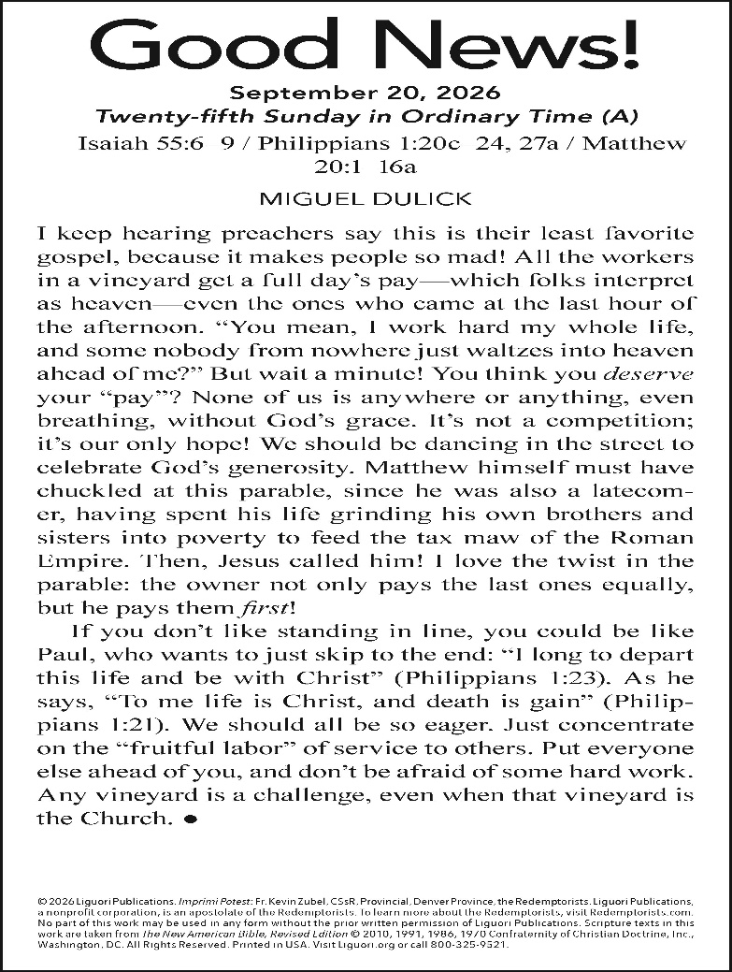




LIFE CHAIN IN LAREDO
Sunday, October 4, 2026, 2:00 PM - 3:00 PM
Sidewalks from McPherson Road and Hillside Road. Join us to prayerfully witness that Every Human Life Matters and is Sacred from conception to natural death. This will be a peaceful opportunity to pray for respect for the Life of every human being.
Cadena Pro-Vida en Laredo
Domingo, 4 de octubre, 2026, 2:00 PM - 3:00 PM
En las banquetas de McPherson Road y Hillside Road Acompáñenos para dar testimonio de nuestra convicción que la vida de Todo Ser Humano es Importante y Sagrada desde laa concepción hasta la muerte natural. Sera un evento de paz donde rezaremos por el respeto de la vida de cada ser humano.



LET US PRAY FOR THE SICK OF OUR PARISH
Justin Pecina, Irma Santos, Gerardo Castro, Guadalupe Ortiz, María E. Maldonado, Alicia Guardiola, Delia Hinojosa, Rebecca Quintero, Herminia Torres, Vladimiro Checchin, Lalo Uribe and Aida Ramirez.





Colecta de la Semana Pasada
Envelopes: $ 2,089.17
Loose: $ 256.00
Children’s Envelopes: $ 3.00

Total Sunday Collection: $ 2,348.17

Total Expenses Last Week: $ 8,714.83

FRIENDLY STEWARDSHIP REMINDER
Recordatorio Amistoso de la Mayordomía
Tithing is the setting aside of a tenth (10%) of one's income for sacred purposes (Gen 28:22; Deut 14:22-29; Amos 4:4; Matt 23:23; Luke 11:42; Heb 7:1-10; 1 Cor 16:1-4; 2 Cor 8-9; and the practice was upheld by the Council of Trent in 1545-63). Recently the suggested trend is that five percent (5%) should be given to the parish; four percent (4%) to a charity of choice; one percent (1%) to the local diocese. It is our duty to give back to God part of what He gives to us. What He gives to us comes from the top; therefore, what we give back should not come from the bottom.
El diezmo es poner al lado de un décimo (10%) del ingreso de uno para los propósitos sagrados (Gen 28:22; Deut 14:22-29; Amos 4:4; Mateo 23:23; Lucas 11:42; Heb 7:1-10; 1 Cor 16:1-4; 2 Cor 8-9; y la práctica fue apoyada por el Concilio de Trent en 1545-63). Recientemente la tendencia sugerida es que cinco por ciento (5%) debe darse a la parroquia; cuatro por ciento (4%) a una caridad de su preferencia; un por ciento (1%) a la diócesis local. Es nuestra obligación devolver a Dios parte de lo que Él nos da. Lo que Él da a nosotros viene de lo máximo; por lo tanto, lo que nosotros devolvemos no debe venir de lo mínimo.
Your total weekly gift to the parish is calculated as follows:
Su regalo semanal total a la parroquia se calcula como sigue:

(ANNUAL GROSS INCOME times .05) divided by 52

Sample Gross Annual Incomes
and
Sample Weekly Gifts

$ 5,000 → $ 4.82 $ 10,000 → $ 9.62
$ 15,000 → $ 14.42 $ 20,000 → $ 19.23
$ 25,000 → $ 24.05 $ 30,000 → $ 28.84
$ 35,000 → $ 33.65 $ 40,000 → $ 38.46
$ 45,000 → $ 43.27 $ 50,000 → $ 48.08
$ 55,000 → $ 52.88 $ 60,000 → $ 57.69
$ 65,000 → $ 62.50 $ 70,000 → $ 67.31
$ 75,000 → $ 72.12 $ 80,000 → $ 76.92
$ 85,000 → $ 81.72 $ 90,000 → $ 86.54
$ 95,000 → $ 91.35 $100,000 → $ 96.15
$125,000 → $120.19 $150,000 → $144.23
$175,000 → $168.27 $200,000 → $192.31



